Tillsynsbegäran – information om höga naturvärden i avverkningsanmälan A 28832-2022 i Habo kommun

Detta dokument behandlar höga naturvärden i avverkningsanmälan A 28832-2022 i Habo kommun. Denna avverkningsanmälan inkom 2022-07-07 00:00:00 och omfattar 8,2 ha.

Vi begär härmed att Skogsstyrelsen fattar beslut enligt miljöbalken som säkerställer att skogens höga naturvärden bevaras samt säkerställer att EU-lagstiftning efterlevs och att artskyddsbrott förhindras. Vi önskar även ta del av de ställningstaganden och beslut som myndigheterna meddelar till följd av aktuell avverkningsanmälan och föreningens inlaga (se 34 § förvaltningslagen).

Nedan beskrivs fynd av naturvårdsarter som gjorts i det avverkningsanmälda området.

# Naturvårdsarter

I avverkningsanmälan har följande 5 naturvårdsarter hittats: lakritsmusseron (VU), motaggsvamp (NT), skrovlig taggsvamp (NT), tallticka (NT) och dropptaggsvamp (S). Av dessa är 4 rödlistade. För rödlistade arter har rödlistekategorin angivits inom parentes. Arter som är signalarter enligt Skogsstyrelsen har markerats med (S).

De påträffade naturvårdsarterna är ett tydligt kvitto på att detta rör sig om en skog med höga naturvärden. I Figur 1 visas en karta över det avverkningsanmälda området, där samtliga fyndplatser för naturvårdsarter som finns registrerade på Artportalen har markerats.

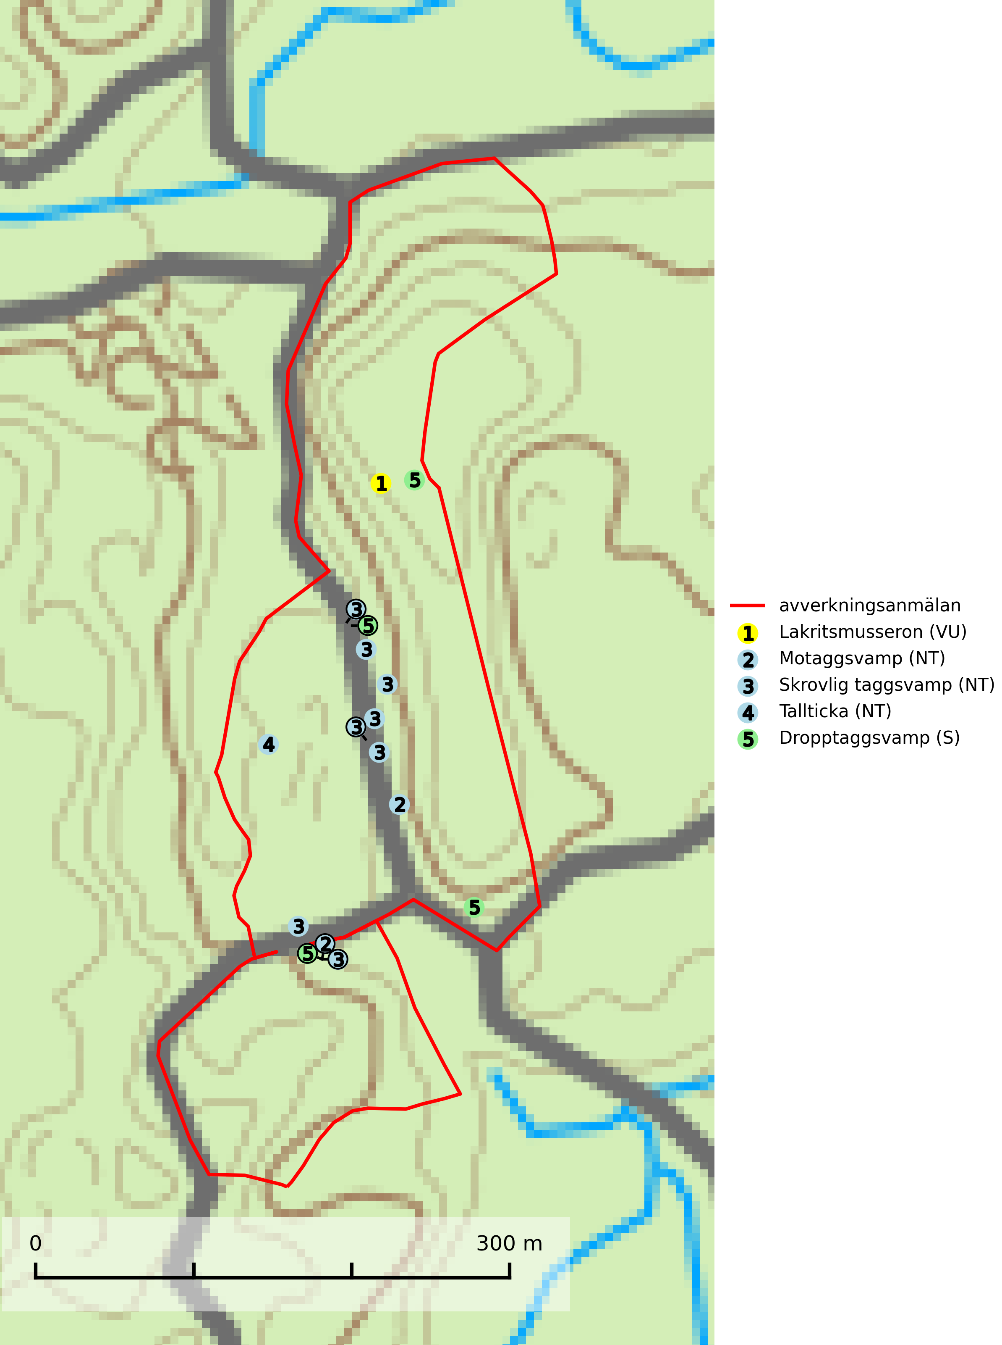

Figur 1. Fyndplatser för naturvårdsarter i det avverkningsanmälda området (röd linje). Markörer utan svart kant är placerade på fyndplatsen. Markörer med svart kant är placerade vid sidan av fyndplatsen och har ett svart streck som visar fyndplatsens exakta position. Kartans mittpunktskoordinat är N 6437954, E 450328 i SWEREF 99 TM.

**Lakritsmusseron (VU)** bildar mykorrhiza med tall, på torr, sandig, bergig och mager mark i äldre lavtallskog. Den är placerad högst upp i Skogsstyrelsens värdepyramid för bedömning av skog med höga naturvärden och är en mycket bra signalart som indikerar skyddsvärda sandskogar och hällmarksskogar med höga naturvärden. Arten bedöms ha minskat starkt och fortgår att minska, huvudsakligen p.g.a. slutavverkning av kontinuitetsskogar, främst tallhedar. Lakritsmusseron är globalt rödlistad som sårbar (VU) vilket innebär att Sverige har ett internationellt ansvar för arten (SLU Artdatabanken, 2024; Nitare & Skogsstyrelsen, 2019; IUCN, 2015).

**Motaggsvamp (NT)** bildar mykorrhiza med tall i tallskog och hittas huvudsakligen i äldre, glesare skogsbestånd och hällmarksimpediment. Arten hotas främst av skogsavverkning och tycks försvinna efter slutavverkning, markberedning och plantering (SLU Artdatabanken, 2024).

**Skrovlig taggsvamp (NT)** bildar mykorrhiza med tall i äldre tallskog, framför allt på tallhed. Den växer huvudsakligen i äldre barrskog som hotas av slutavverkning. Genom att äldre barrskogar och naturskogar blir allt sällsyntare, missgynnas arten av skogsbruk. Arten ingår i ett åtgärdsprogram för hotade arter (ÅGP) och en långsiktig tillgång till svampens värdträd behöver säkras genom att växtplatserna undantas från avverkning. Skrovlig taggsvamp är globalt rödlistad som nära hotad (NT) vilket innebär att Sverige har ett internationellt ansvar för arten (IUCN, 2025; SLU Artdatabanken, 2024; Nitare, 2006).

**Tallticka (NT)** uppträder först på tallar som är 100–150 år gamla men är vanligast på träd som är runt 150–200 år eller äldre. I skogslandskapet är den främst knuten till tallnaturskogar och restbiotoper med biologiskt gamla träd och signalerar vanligtvis skyddsvärda tallbestånd med höga naturvärden (SLU Artdatabanken, 2023; Nitare & Skogsstyrelsen, 2019).